Конспект познавательной беседы
«В гостях у доктора Айболита»

Цель: учиться заботиться о своем здоровье.
Задачи:
- Воспитывать желание быть здоровыми.
- Учить быть отзывчивыми и бережно относиться к себе и окружающим.
- Развивать культуру речи и эмоциональную сферу детей, активизировать словарь.
Интеграция образовательных областей: «Познавательное развитие», «Физическое развитие», «Художественно - эстетическое развитие», «Речевое развитие», «Социально-коммуникативное развитие».
Материалы и оборудование:
- Игрушка Мишка
- Картинки с профессиями
- Игрушечный медицинский чемоданчик
- Игрушечные медицинские инструменты
- СD- проигрыватель и диск с музыкой.
Ход
В группу заходят дети под веселую музыку и садятся на стульчики.
Воспитатель: «Мне кажется, что еще не все собрались и кто – то остался за дверью, пойду посмотрю». Воспитатель вносит в группу игрушку Мишку и показывает детям.
Воспитатель: «Мишка, как хорошо, что ты пришел к нам в гости!» В этот момент Мишка отрицательно качает головой.
Воспитатель: « Мишка, может, ты хочешь что – то вкусненькое? Мишка отрицательно качает головой.
Воспитатель: «Мишка, может, ты хочешь посмотреть наши игрушки в группе?» Мишка отрицательно качает головой.
Воспитатель: «Ребята, как вы думаете, что случилось с Мишкой?».
Дети: «Мишка капризничает. Мишка заболел».
Дети: «Мишке надо измерить температуру градусником, посмотреть горло».
Воспитатель: «Ребята, мы сами не сможем определить, чем болен Мишка. Но я знаю, кто нам сможет помочь».
Воспитатель обращает внимание детей на доску, на которой представлены картинки с профессиями. Необходимо детям выбрать одну картинку, которая подскажет, к кому можно обратиться за помощью.
Дети внимательно рассматривают картинки и выбирают единственно верную – с профессией врача.
Воспитатель: «Дети, вы молодцы, очень быстро нашли картинку. Расскажи мне, пожалуйста, кто на ней изображен?»
Дети: «Врач, который проводит обследование мальчика».
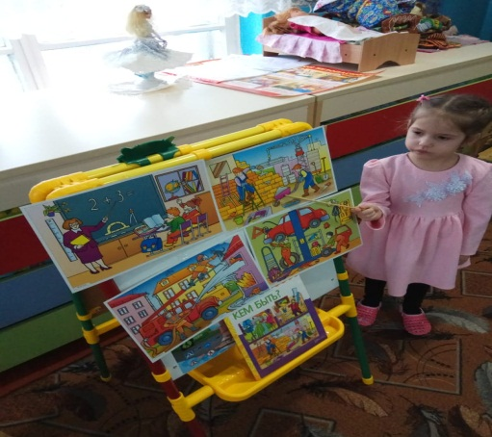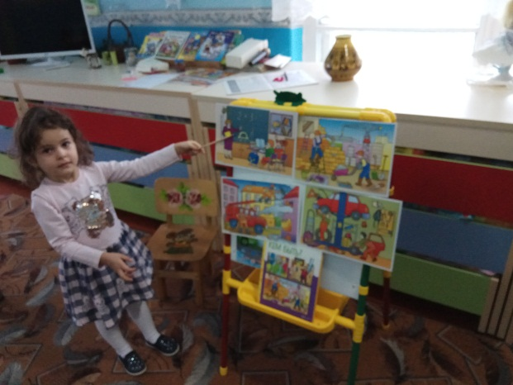
В этот момент раздается стук в дверь.
Воспитатель встает со стула и направляется в сторону входной двери. Незаметно для детей переодевается в костюм доктора Айболита, надевает на себя белый медицинский халат и шапочку.
Под веселую музыку в группу входит доктор Айболит и садится рядом с детьми.
Доктор Айболит: «Я – добрый доктор Айболит, приходи ко мне лечится и корова, и волчица, и жучок, и червячок, и медведица! Всех излечит, исцелит добрый доктор Айболит!».
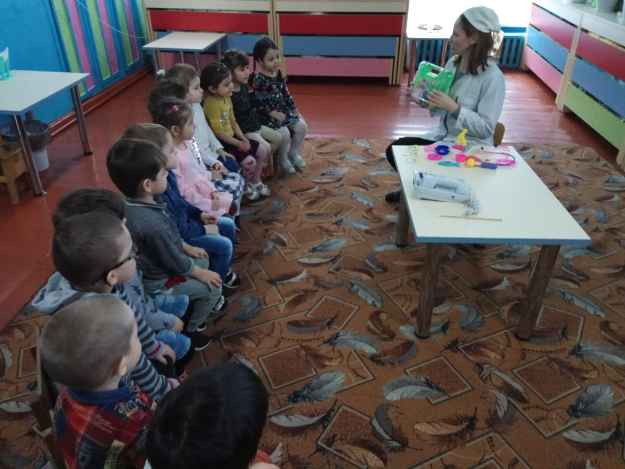
Доктор Айболит: «Ребята, я так к вам спешил, что совсем забыл взять с собой чемоданчик с инструментами. А он мне так необходим, чтобы вылечить Мишку. Дети, помогите собрать мне чемоданчик».
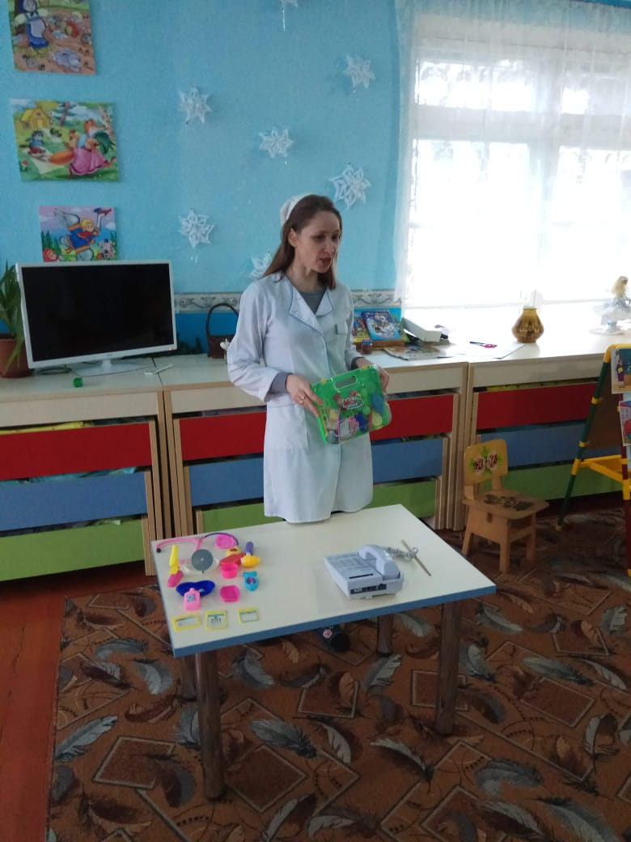
Дети подходят к столу, на котором лежат медицинские инструменты, парикмахерские принадлежности и инструменты для ремонта. Необходимо детям выбрать из предложенного только те, которые нужны доктору Айболиту. Под веселую музыку дети начинают выполнять задание.
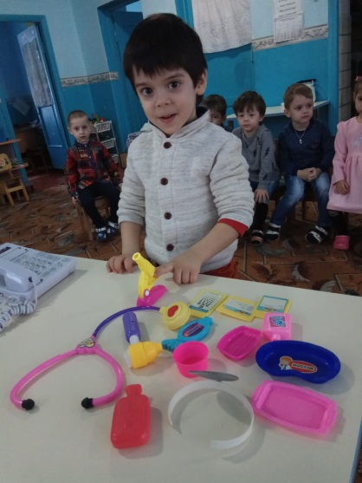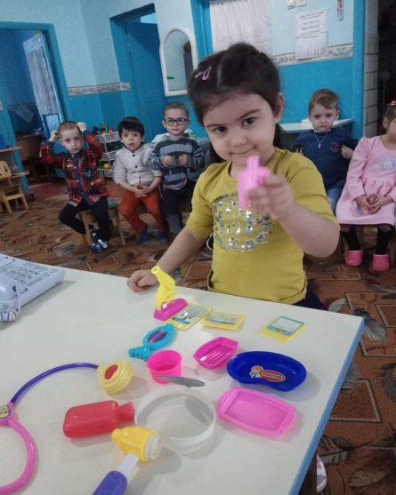
Доктор Айболит: «Ребята, я думал, вы так же болеете как и Мишка, а оказывается вы все здоровы! Что вы для этого делаете? Хорошо ли спите днем и ночью, проветриваете ли помещение, занимаетесь ли гимнастикой?
Дети: «Делаем по утрам зарядку, кушаем овощи и фрукты, закаляемся».
Доктор Айболит: «Вы молодцы, ведете здоровый образ жизни. Я слышал, что даже в лес гулять ходите, это замечательно, в лесу воздух чище, чем в городе, где много машин, которые загрязняют воздух».
Доктор Айболит: «Ребята, давайте сейчас сделаем зарядку!».
Дети вместе с доктором Айболитом выполняют зарядку:
Нас не надо вам лечить, добрый доктор Айболит!
Будем бегать и шагать, будем силы набирать!
Не болят у нас животики как у бедных бегемотиков!
К солнцу руки мы потянем и на травку вместе сядем!
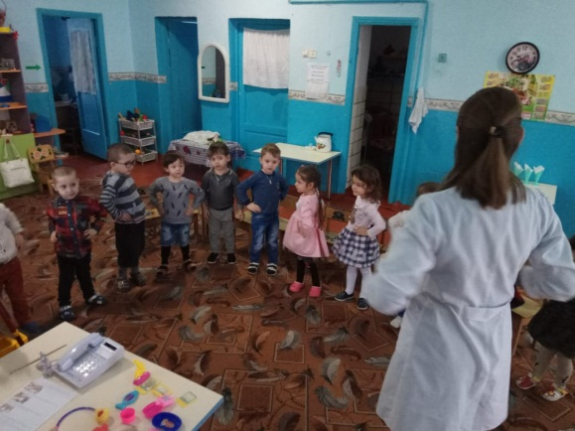
Доктор Айболит: «Ребята, сейчас время года – весна. Чтобы не болеть, необходимо пить витамины для поддержания своего организма. Витамины есть во всех овощах и фруктах». А я приготовил для всех в подарок витамины в баночке. Раздает всем по одной витаминке.

Доктор Айболит: «Ребята, давайте еще раз вспомним, что нужно делать, чтобы не заболеть? Расскажите, пожалуйста, это Мишке.
Дети: «Мишка, тебе нужно много гулять, дышать чистым воздухом, кушать овощи и фрукты, делать зарядку и тогда будешь здоров!»
Игрушка Мишка: «Спасибо вам, доктор Айболит и ребята, я научился ухаживать за своим здоровьем и буду следовать всем вашим советам!».
Доктор Айболит: «Ребята, мне пора отправляться к зверям, которые нуждаются в моей помощи! До свидания, ребята!».
Доктор Айболит прощается с детьми и уходит.
Воспитатель и интересуется у детей, кто к ним приходил и чему научил.

Конспект познавательной беседы
«В гостях у доктора Айболита»
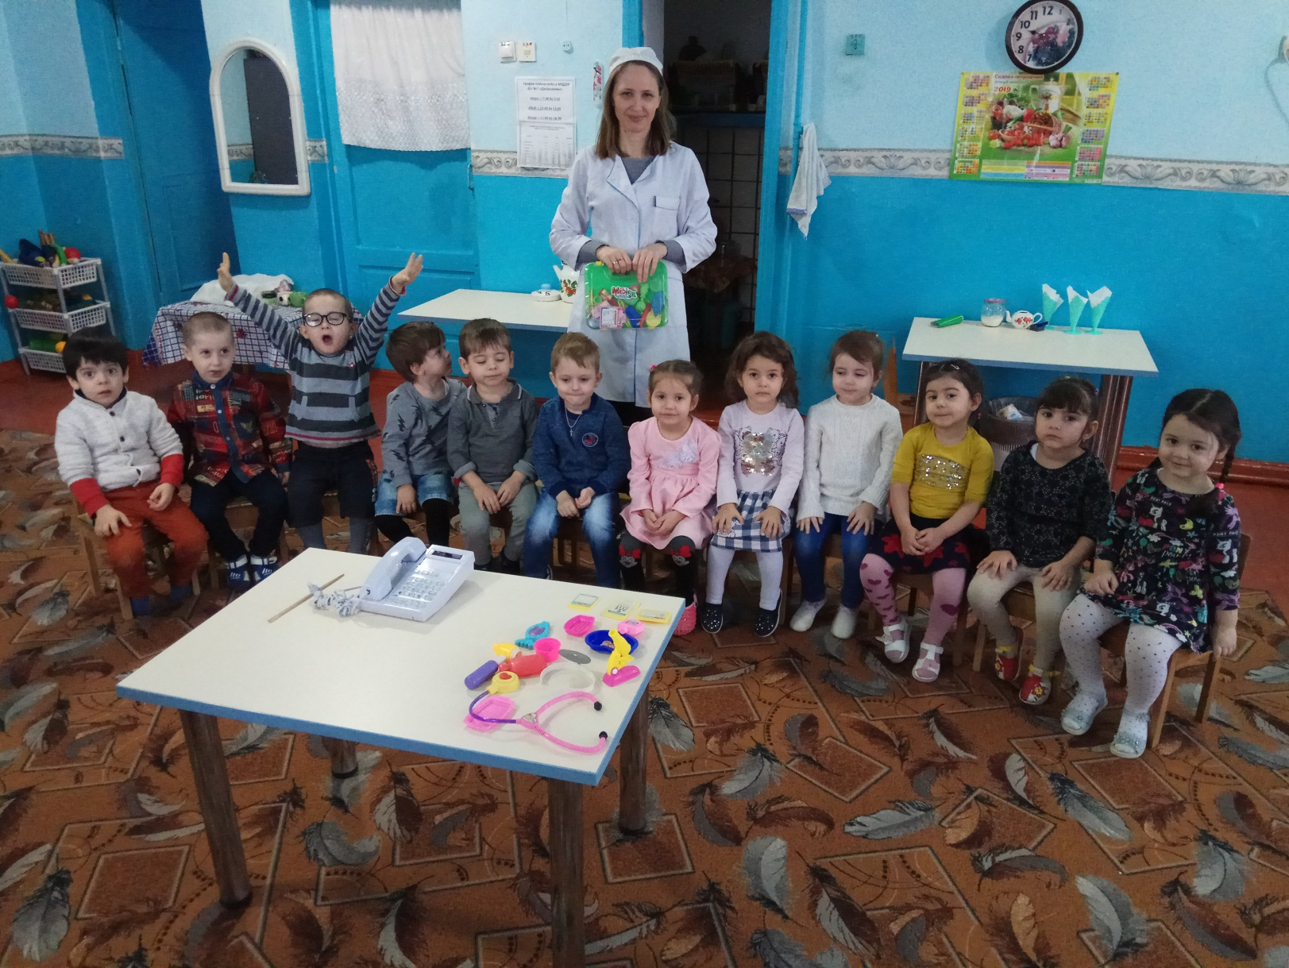

Воспитатель: Зазулина О.И.

